Викрадення електросамокатів у Львові: як шерінговим компаніям боротися зі зловмисниками і надійно захищати майно
В умовах великих міст користуватися мобільним транспортом надзвичайно зручно: не треба гаяти час у дорожніх корках, витрачати гроші на паливо, шукати паркомісця або ж відчувати незручності під час перебування у автобусі (тролейбусі, маршрутному таксі). Тому послуги шерінгових компаній, що надають послуги з оренди електросамокатів, користуються високим попитом, особливо у весняно-літній період. Зокрема у Львові стрімко зростає кількість шерінгових сервісів. Проте, що популярнішою стає оренда електросамокатів, тим частіше фіксуються випадки викрадення електросамокатів недобропорядними громадянами. У липні цього року лише за одну ніч було викрадено зі стоянки шерінгової компанії щонайменше 3 одиниці мобільного транспорту. Як зазначив власник однієї із шерінгових компаній Орест Хімчак, заява в поліцію була написана одразу ж, проте на даний момент знайти викрадений транспорт так і не вдалося.
У Львові також фіксують випадки псування електросамокатів. Зазвичай це стається при спробах викрадення. Так, місяць один небайдужий громадянин, що прогулювався центром Львова, помітив, як підозрілого вигляду чоловік тягне електросамокат з увімкненою сигналізацією. При цьому транспорт не їхав самостійно, адже спрацювало автоматичне блокування коліс. Небайдужий громадянин звернувся до поліції. Після цього співробітники поліції викликали на місце події власника самокату. Він розповів, що колеса електротранспорту залишаються заблокованими до тих пір, поки клієнт шерінгу не внесе оплату за послугу. Зловмиснику був виписаний адміністративний штраф, а власник шерінгової компанії почав застосовувати міри, які б дозволили у подальшому вберегти бізнес від таких недобросовісних громадян.
Також бувають випадки, коли електросамокати привласнюються… людьми похилого віку.
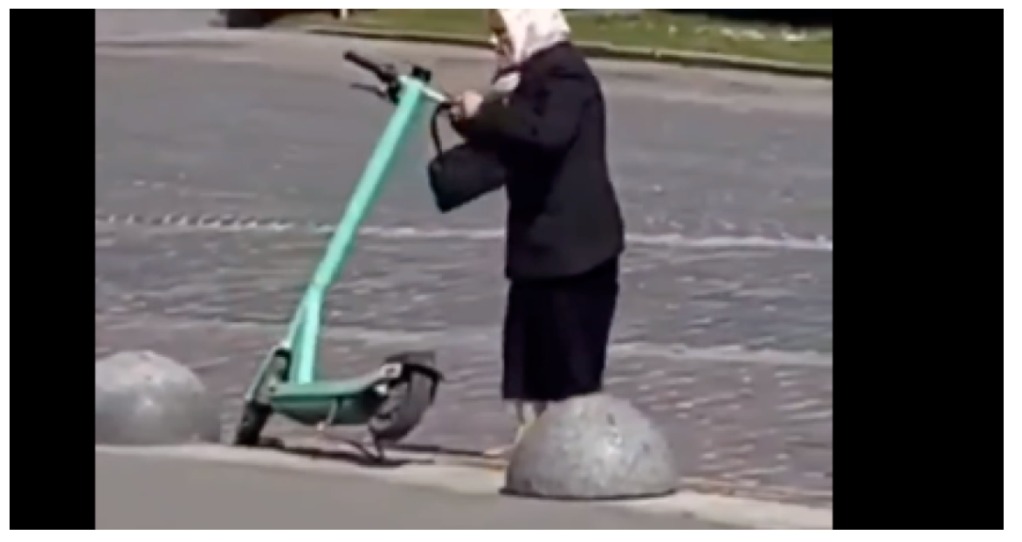
Проте старенькі часто роблять це ненавмисно, адже думають, що якщо біля електросамокату немає власника, то це означає, що річ фактично нікому не належить і її можна забрати з собою. Якими мотивами керуються дані особи – невідомо.
Інколи самокати шерінгових компаній зникають, після чого їх вдається відшукати на смітниках, у фонтанах та на занедбаних ділянках.
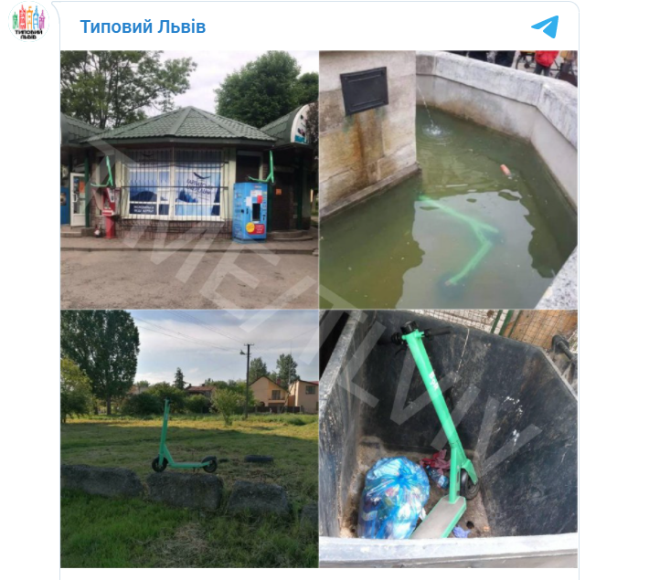

Основні причини викрадення електросамокатів
Зловмисники привласнюють електросамокати аж ніяк не з метою подальшої експлуатації. Зазвичай викрадений транспорт виставляється на продаж. Адже бувший у вжитку самокат коштує приблизно на 2000-4000 грн менше, аніж новий. Також зловмисники можуть продавати окремі деталі електротранспорту.
Якби там не було, викрадення електросамокатів – це значний збиток для бізнесу власника шерінгової компанії. Адже вартість одного транспортного засобу складає як мінімум 10 000 грн.

Як захистити транспорт від викрадення
На сьогоднішній день єдиним дієвим способом захисту електросамокатів від викрадення є встановлення GPS трекеру. За допомогою маленького пристрою можна контролювати поточне місцезнаходження транспортного засобу, відстежувати трек, зупинки, стоянки, окреслювати геозони і отримувати сповіщення, коли самокат виїжджає за межі цих областей, адже останнє може вказувати на спроби викрадення.
GPS трекер підключається до постійного живлення акумулятора, після чого надійно фіксується на корпусі мобільного транспорту. Після «маячок» необхідно підключити до супутникового GPS моніторингу. Пристрій у режимі онлайн приймає сигнал від GPS-супутників. За цими сигналами визначає власні координати на карті місцевості. Трекер працює з SIM-карткою будь-якого українського мобільного оператора. Відправивши з мобільного додатку чи WEB-інтерфейсу на номер активованої SIM-картки запит, можна одержати актуальні координати, за якими знаходиться електросамокат.
Усім власникам шерінгових сервісів, кур’єрських служб ми пропонуємо мініатюрний, надійний і практичний GPS-трекер GPSM U9, розроблений спеціально для електосамокатів, мопедів, скутерів, гіроскутерів, моноколіс. Даний пристрій працює разом із програмним забезпеченням Local GPSM. Воно включає як мобільний застосунок для пристроїв Android та iOS, так і зручний WEB-інтерфейс для ПК.
Які можливості надає трекер GPSM U9:
- Спостереження в онлайн-режимі за маршрутом, поточним місцезнаходженням, зупинками, парковками, швидкістю руху.
- Геозонування.
- Дистанційне блокування руху.
- Одержання сповіщень про спроби викрадення електросамокату.
- Формування звітів з різними показниками роботи електросамокату (траектрія руху, параметри поїздки, зупинки, парковки, особливості відвідування геозон) з подальшим експортом даних до PDF, Excel.
- Інтеграція звітів з 1С.
- Збереження інформації протягом 365 днів.
Над питанням про те, чи слід витрачати кошти підприємства на електросамокати, навіть не варто думати. Один трекер GPS коштує у десятки разів менше, ніж мобільний транспорт популярної моделі. Проте економія на купівлі трекінгового обладання може призвести до величезних збитків, пов’язаних із викраденням електросамокатів. Адже транспорт, що не оснащений системою GPS моніторингу, нереально знайти, особливо у такому місті мільйоннику як Львів.
Наша компанія пропонує продаж і професійне встановлення GPS трекерів для будь-якого мобільного транспорту, у т. ч. і електросамокатів. Якщо ви маєте можливість встановити систему моніторингу в Києві, подзвоніть або напишіть нам за номером +38(097) 696 84 07 (Viber, Telegram) та запишіться на конкретний час одержання послуги. Наш сервісний центр знаходиться у Києві за адресою проспект Академіка Корольова, 13б. Тут наші спеціалісти встановлять на кожний наданий електросамокат GPS трекер.
Якщо ви знаходитесь в іншому регіоні, включаючи Львів й область, зверніться в одну із 140 сертифікованих СТО у вашому регіоні, яка є нашим офіційним партнером.
Також можна самостійно оснастити електросамокати GPS-трекерами. Для цього зверніться до наших спеціалістів і отримайте всі необхідні консультації.

